Αγαπημένα μας παιδιά

Γεια σας! Όπως γνωρίζετε, η σωματική άσκηση διαδραματίζει σημαντικό ρόλο στη ζωή μας. Είναι καλό, τώρα που ΜΕΝΟΥΜΕ ΣΠΙΤΙ, να παίζουμε διάφορα παιχνίδια ώστε να ασκείται το σώμα, αλλά και το μυαλό μας. Κι ας μην ξεχνάμε:

Νους υγιής εν σώματι υγιεί!

Πιο κάτω σας προτείνουμε μερικά παιχνίδια που μπορείτε να παίξετε στο σπίτι με τα μέλη της οικογένειάς σας.

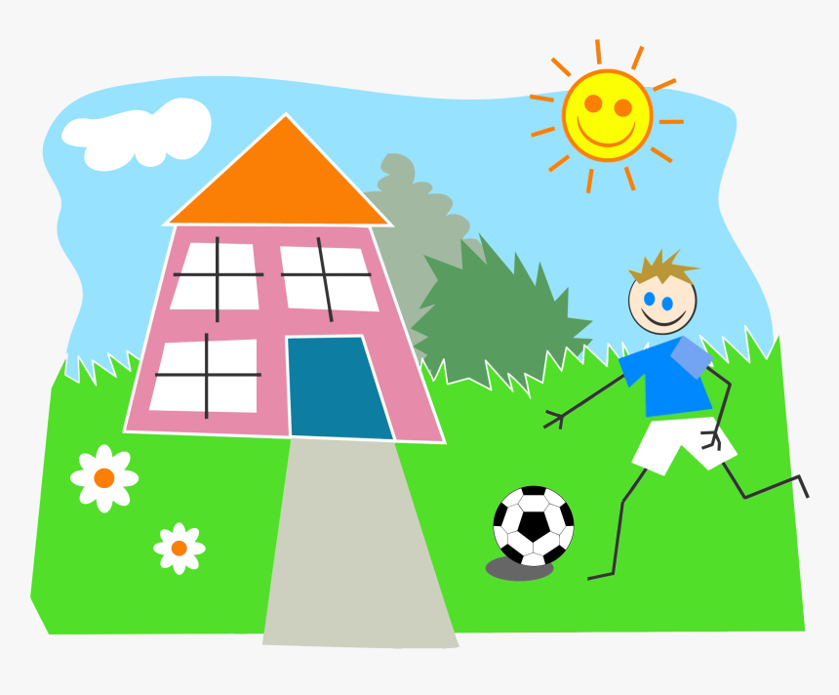

- Μπαλόνια στον αέρα

- Βάζω μουσική και παίρνω για αρχή ένα μπαλόνι.
- Κατά τη διάρκεια ενός τραγουδιού προσπαθώ να κρατήσω το μπαλόνι στον αέρα χωρίς να πέσει κάτω.
- Αν έχω περισσότερα μπαλόνια, τότε στο επόμενο τραγούδι προσπαθώ να κρατήσω στον αέρα δύο μπαλόνια χωρίς να πέσουν κάτω.
- Χρησιμοποιώ χέρια, δάκτυλα, πόδια, κεφάλι, γόνατο.
- Δυσκολεύω τον εαυτό μου όταν καθορίσω ότι θα κρατήσω το μπαλόνι στον αέρα μόνο
π.χ. με το δάκτυλο μου.
- Αν δεν έχω μπαλόνια μπορώ να χρησιμοποιήσω χαρτομάντηλα.

- Μπόουλινγκ

- Στεκόμαστε στο σημείο βολής 1,5μ μακριά από την κορύνα/μπουκάλα, και κυλούμε την μπάλα για να ρίξουμε την κορύνα/μπουκάλα. Κερδίζουμε ένα βαθμό με κάθε πετυχημένη προσπάθεια.
- Κάθε φορά που η προσπάθειά μας είναι πετυχημένη, μετακινούμε το σημείο βολής ένα βήμα πιο μακριά προς τα πίσω.
- Τοποθετούμε ένα μικρό εμπόδιο (καρέκλα ή τραπεζάκι) μεταξύ της γραμμής βολής και της κορύνας, για να περάσει η μπάλα από κάτω.
- Βάζουμε τρείς κορύνες για στόχο.

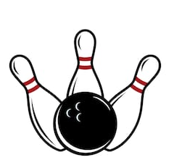

- Ένα Ζάρι λέει…Ισορροπώ…

- Ρίχνω ζάρι, βλέπω τον αριθμό που έφερα και κάνω μια
ισορροπία.
- Ισορροπώ σε τόσα σημεία στήριξης του σώματος όσα λέει ο αριθμός που έφερε το ζάρι.
- Μετρώ μέχρι το 10 και ρίχνω το ζάρι ξανά!

